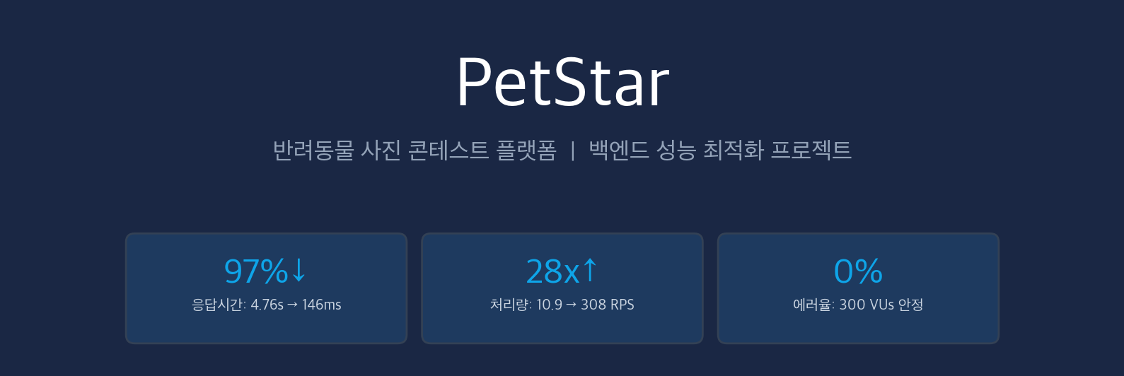

Java 21 · Spring Boot 3.5 · MySQL 8.0 · Redis 7 · AWS SQS · QueryDSL · Docker · Terraform · k6 · Prometheus
반려동물 사진 콘테스트 플랫폼. 챌린지별 투표 → 실시간 랭킹 시스템.
테스트 데이터: 10K 회원 · 100K 엔트리 · 1M 투표 | 인프라: EC2 t3.small · RDS db.t3.micro

01 DB 쿼리 최적화
Ranking API p95 응답시간 4.76s → 146ms (97% 감소)
PROBLEM
k6 부하 테스트(50 VUs)에서 랭킹 API p95 응답시간이 4.76초로 측정되었다. Grafana 대시보드와 p6spy 쿼리 로그를 분석한 결과 세 가지 병목을 확인했다.
병목 | 원인 | 영향
데이터 전송량 | Java Stream.limit()로 애플리케이션에서 자름  DB에서 전체 데이터를 전송 | 불필요한 네트워크/메모리 사용
N+1 쿼리 | 연관 엔티티를 개별 SELECT로 조회  요청당 21개 쿼리 발생 | DB 커넥션 점유 시간 증가
filesort | vote_count 정렬에 인덱스 없음  매 요청마다 임시 테이블 정렬 | CPU 사용률 증가
SOLUTION
상위 레이어부터 순차 최적화 — 상위 병목을 먼저 제거해야 하위 레이어의 정확한 개선 효과를 측정할 수 있다.
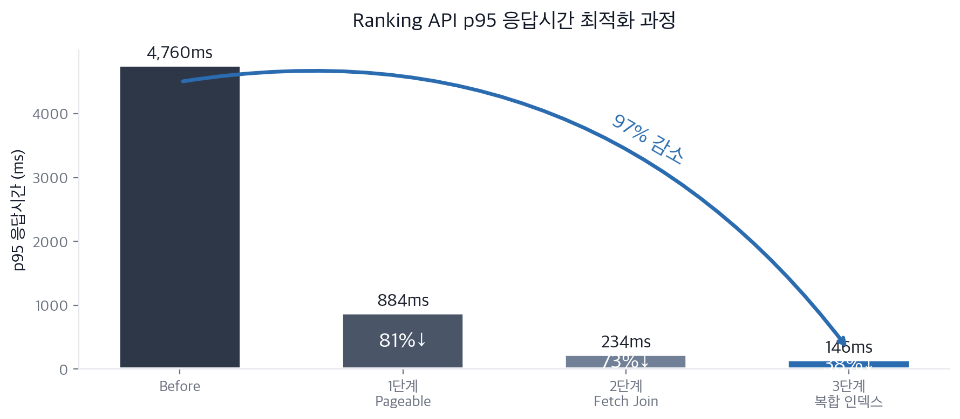
단계 | 최적화 내용 | Before | After | 개선율
1단계 | Spring Data JPA Pageable 적용  DB LIMIT절로 데이터 전송량 제한 | p95 4,760ms | p95 884ms | 81%↓
2단계 | QueryDSL Fetch Join  N+1 문제 해결 (21 → 1 쿼리) | p95 884ms | p95 234ms | 73%↓
3단계 | 복합 인덱스 추가  (challenge_id, vote_count DESC) | p95 234ms | p95 146ms | 38%↓
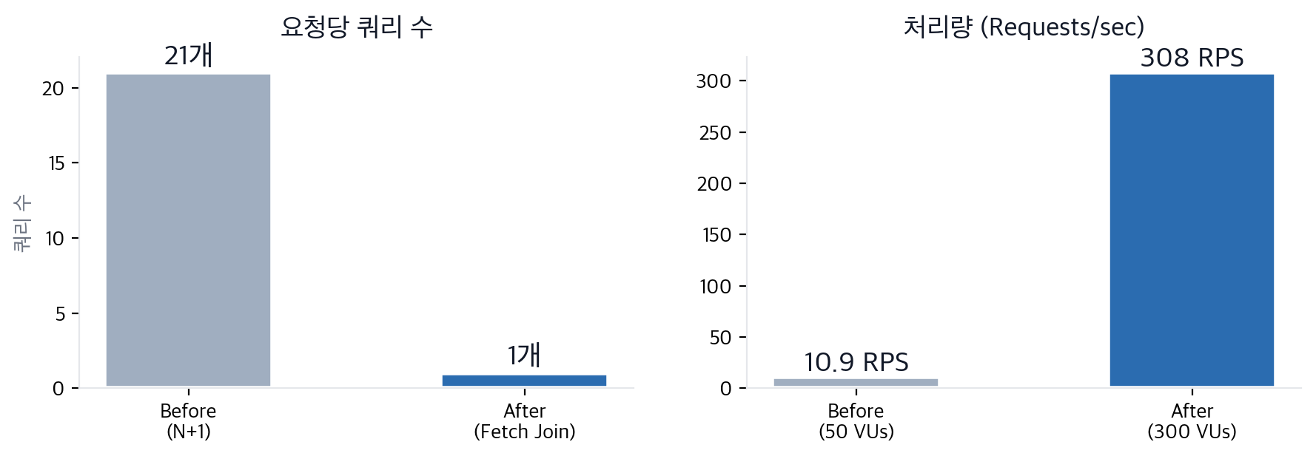
RESULT
지표 | 최적화 전 (50 VUs) | 최적화 후 (300 VUs) | 개선
랭킹 API p95 | 4,760ms | 178ms | 97% 감소
요청당 쿼리 수 | 21개 | 1개 | 95% 감소
전체 처리량 | 10.9 RPS | 308 RPS | 28배 증가
에러율 | - | 0% | 300 VUs 안정
INSIGHT 최적화 순서가 중요하다. 1단계에서 데이터 전송량을 줄이지 않으면 2단계 Fetch Join의 효과가 과대/과소 측정될 수 있다. 측정 가능한 최적화를 위해 상위 레이어부터 제거하는 원칙을 적용했다.

02 동시성 제어
3가지 전략 비교 분석 후 비관적 락 채택
PROBLEM
투표 기능에서 두 가지 레이스 컨디션이 발생했다.
레이스 컨디션 | 발생 원인 | 결과
Check-then-Act | SELECT(중복 확인)과 INSERT(투표 생성) 사이의 갭 | 중복 투표 허용
Lost Update | 동시에 voteCount를 읽고 +1하면 한쪽 유실 | 투표 수 불일치
synchronized는 JVM 레벨 락이라 다중 인스턴스에서 무효. @Transactional 단독으로는 MySQL REPEATABLE READ에서 Lost Update를 방지하지 못한다.
SOLUTION
동일 조건(50명 동시 투표, 동일 Entry)에서 3가지 전략을 직접 구현하고 테스트했다.
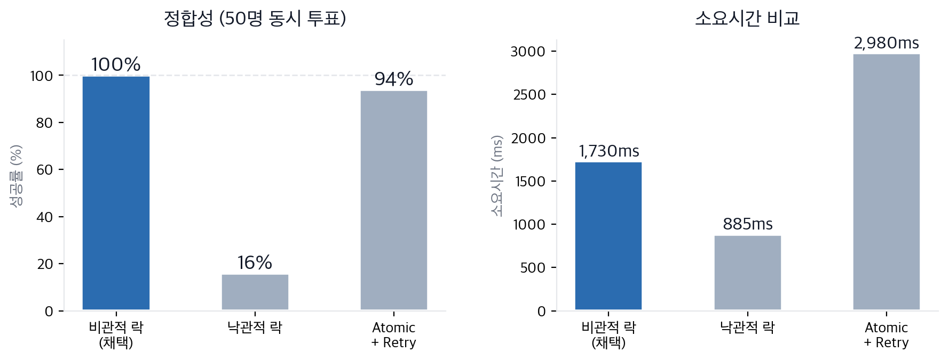
전략 | 성공률 | 소요시간 | 문제점
비관적 락 (채택)  SELECT FOR UPDATE | 100% | 1,730ms | 없음 — 순차 처리로 안정적
낙관적 락  @Version | 16% | 885ms | 42/50 실패. 기존 데이터 version NULL 이슈
Atomic Update + Retry  지수 백오프 | 94% | 2,980ms | Retry Storm — 재시도가 재충돌 유발
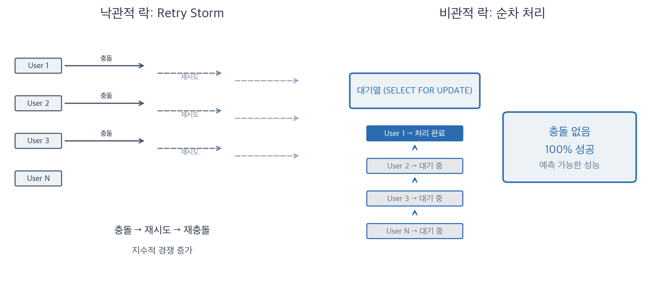
TROUBLESHOOTING
문제 | 원인 | 해결
@Version NULL | 기존 DB 데이터에 version 컬럼 값이 없음 | ALTER TABLE로 기본값 마이그레이션
@Transactional 미적용 | 같은 클래스 내부 메서드 호출 시  Spring AOP 프록시 우회 | @Lazy 자기 주입으로 프록시 통한 호출 보장
INSIGHT "느린 비관적 락이 역설적으로 빠르다." 고경쟁(hot-spot) 환경에서는 낙관적 접근이 충돌 → 재시도 → 재충돌의 Retry Storm을 일으켜 전체 응답시간이 오히려 증가한다. 경쟁 강도에 따라 전략을 선택해야 한다.

03 비동기 투표 아키텍처
"빠른 기술 ≠ 빠른 시스템" — 커넥션 모델의 중요성
PROBLEM
비관적 락으로 정합성은 확보했지만 p95 1.73초로 사용자 체감 성능이 부족했다. 동기 DB 쓰기가 병목.
SOLUTION — 읽기/쓰기 분리 (CQRS)
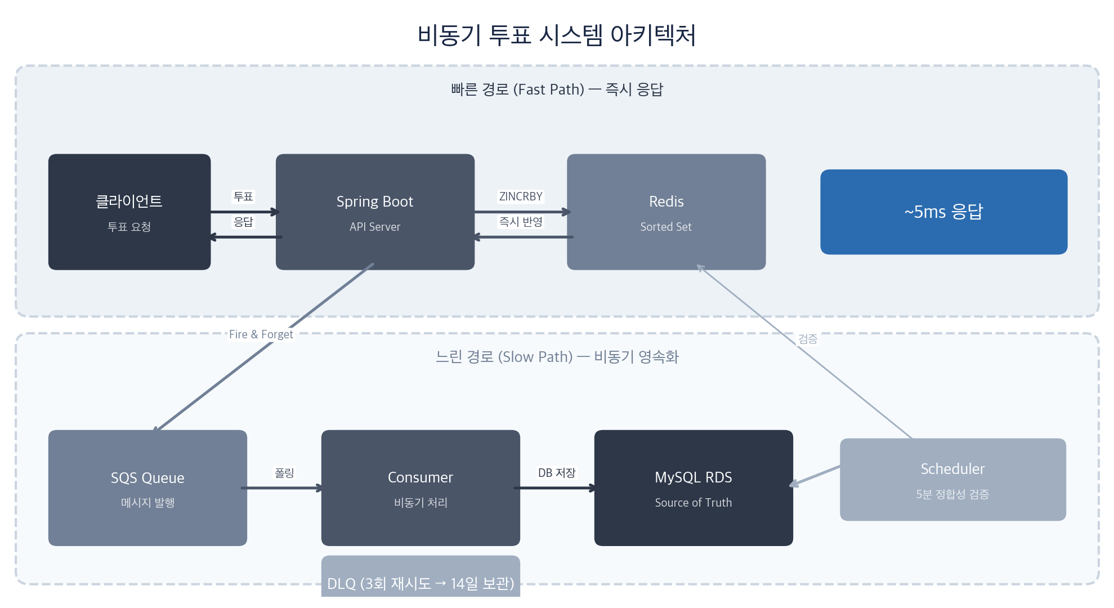
Fast Path: 투표 → Redis ZINCRBY 즉시 반영 → 사용자에게 즉시 응답 (~5ms)
Slow Path: SQS 메시지 발행 → Consumer가 비동기로 DB 영속화
정합성: 5분 주기 Scheduler가 Redis ↔ DB 정합성 검증 및 보정
MQ 선택 — SQS를 선택한 이유
기준 | Kafka (MSK) | RabbitMQ | SQS (채택)
월 비용 | $200+ | $50-100 | $1
운영 부담 | ZooKeeper 관리 | Erlang 관리 | Zero-Ops (완전 관리형)
확장 | 수동 파티션 | 수동 | 자동 (무제한)
적합성 | 이벤트 스트리밍에 적합 | 복잡한 라우팅에 적합 | 단순 큐잉에 최적
투표 메시지는 순서 보장이 불필요하고, 멱등성 설계(Application 중복 체크 + DB Unique Constraint)로 중복 처리가 가능하므로 SQS Standard Queue를 선택했다. DLQ 설정(3회 재시도 → 14일 보관)으로 메시지 유실을 방지한다.
DISCOVERY — 성능 역전 현상
중복 투표 체크를 DB에서 Redis(SISMEMBER)로 이관했더니 오히려 2.5배 느려졌다.
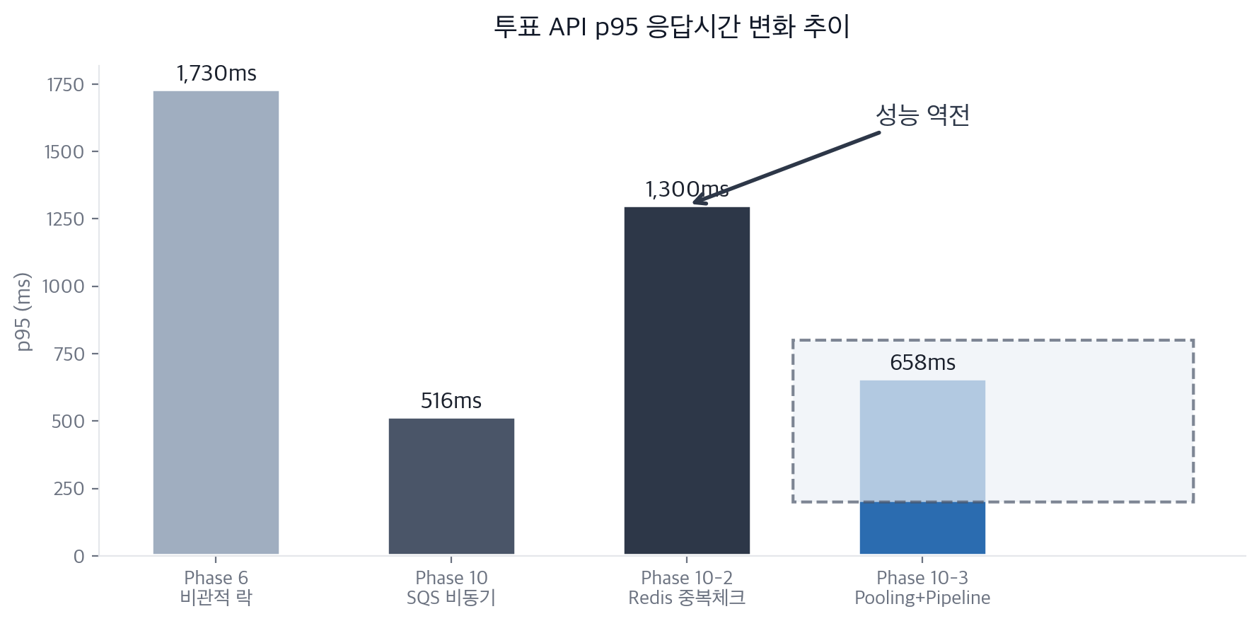
ROOT CAUSE — 커넥션 모델의 차이
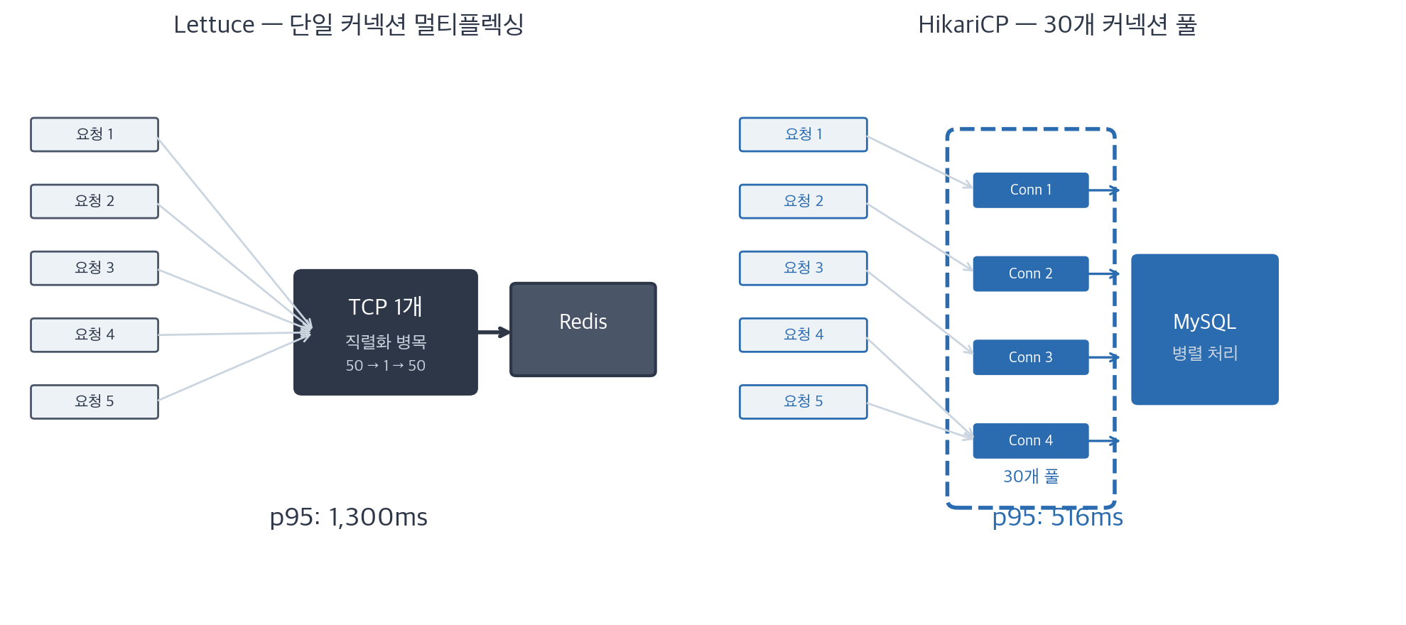
 | Lettuce (Redis) | HikariCP (MySQL)
커넥션 | 단일 TCP 멀티플렉싱 | 30개 커넥션 풀
50 동시 요청 | 1개 파이프에 직렬화 → 병목 | 30개로 병렬 분산 → 자연 로드밸런싱
결과 | p95 1,300ms | p95 516ms
RESOLUTION
Lettuce Connection Pooling(commons-pool2, max-active: 20) + Redis Pipeline(ZINCRBY + ZSCORE를 단일 RTT로) 적용. 최종적으로 DB 중복 체크를 유지하는 Hybrid 전략을 채택했다.
RESULT
단계 | p95 | 설명
Phase 6 — 비관적 락 | 1,730ms | 동기 DB 쓰기 병목
Phase 10 — SQS 비동기 | 516ms | DB 쓰기 분리 (70%↓)
Phase 10-2 — Redis 중복체크 | 1,300ms | 성능 역전 (Lettuce 단일 커넥션 병목)
Phase 10-3 — Pooling + Pipeline | 658ms | 최종 (비관적 락 대비 62%↓)
INSIGHT "빠른 기술 ≠ 빠른 시스템." Redis의 O(1) 연산 속도보다 HikariCP 30개 커넥션의 병렬 처리가 50 동시 사용자 환경에서 더 효과적이었다. 개별 연산 속도가 아닌 커넥션 모델과 동시성 처리 방식이 실제 성능을 결정한다.

기술적 의사결정 요약
